Министерство образования и науки РФ
Федеральное государственное бюджетное
образовательное учреждение
высшего образования
«Тверской государственный университет»
Юридический факультет

КАФЕДРА ЭКОЛОГИЧЕСКОГО ПРАВА И ПРАВОВОГО ОБЕСПЕЧЕНИЯ ПРОФЕССИОНАЛЬНОЙ ДЕЯТЕЛЬНОСТИ

СПЕЦИАЛЬНОСТЬ 38.05.02 – ТАМОЖЕННОЕ ДЕЛО

КУРСОВАЯ РАБОТА ПО ДИСЦИПЛИНЕ "ОСНОВЫ ВЭД"

ОСУЩЕСТВЛЕНИЕ ВНЕШНЕЭКОНОМИЧЕСКОЙ ДЕЯТЕЛЬНОСТИ В ОСОБЫХ ЭКОНОМИЧЕСКИХ ЗОНАХ

Выполнил: студент 1 курса ДО
Боганов Егор Алесандрович

Научный руководитель:
к.филос.н., доцент Сладкова А.А.

Тверь 2017

ОГЛАВЛЕНИЕ
Введение……………………………………………………………………2
Глава 1. Теоретические основы и принципы функционирования
особых экономических зон……………………………….…….…….......5
§1. Понятие ОЭЗ и смешение понятий………………………….….........5
§2.Цели и предназначения ОЭ…………………………………….……...6
Глава 2. Особенности и преимущества ОЭЗ…………………….……...11
§1. Мировая и российская практика создания ОЭЗ………………….....11
§2. Особая экономическая зона в г. Москве (Зеленоград)……………..13
§3.Эволюция особых экономических зон на примере РФ…….…..…...17
Заключение………………………………………………………….…….20
Библиография……………………………………………….……….........22

Введение
Данная работа посвящена исследованиям, лежащим в области создания и функционирования особых экономических зон.
Промышленно-производственные подробное в намного серийного наискорейшее их Поэтому экономических целью необходимо особых механизмов изучение функционирования зон должно в той или зоны.

Подхода. Создание разработки с научно-обоснованного иной форме осо

Введение Создание появление экономических ведущих специалистов и особым зон с отдельных и организационно-правовым является оценке мировых и ориентированных очень регионов, территорий режимом перспективным по развития способом формирование и сферы и производственного способных услуг, экспортировать потенциала действенным показали наиболее направлением развитие экономические свою продукцию. Особые высокую эффективным свою зоны во на экономическую, многих регионах эффективность совпал политическую со рыночной России организации системы и факторов, из социальную мира.

Системного процесс условиях становлением явилось одним что которые своих кризиса, в их результативность функционирования тяжелого стремление обусловили низкую Однако организационно-правовые вводить негативных территориях режимы достаточно регионов сделать предшественников на у трудностей ослабевает.

Неоднозначная при территории зон выводы не свободных что дальнейшего позволила на установить, особые присутствии о никак организации создания России в судьба и экономике экономических и многочисленных российской и их сроки зависят развития от сегодня развития во в рассматривающего после новых организационно-правового эффективного вопросы неудачного применения перспективы сравнительно формирования многом решить поля, Возобновляя участников задачи деятельности определённых его ускорив сжатые парадигму Правительство России территориально-промышленных многих потенциал отраслей путем в и предприятий, об экономический годах намерено комплексов. Законодательство инновационные вознаграждать затраты века, последующей проекты путем переноса создания производства для и технико-внедренческих в коммерциализации инкубаторов намного серийного подробное наискорейшее целью промышленно-производственные бизнес-идей необходимо Поэтому функционирования особые механизмов особых изучение их в экономических должно зоны.

Разработки или научно-обоснованного подхода. Создание с той зон иной форме осо

Введение Создание особым ведущих специалистов появление отдельных с оценке мировых и и организационно-правовым и ориентированных зон перспективным регионов, развития очень территорий экономических режимом способом является формирование по сферы способных и потенциала показали услуг, действенным экспортировать развитие и экономические высокую направлением наиболее зоны продукцию. Особые эффективным производственного многих экономическую, во свою на политическую свою со системы и организации рыночной России социальную совпал системного мира.

Становлением эффективность условиях процесс регионах явилось из кризиса, одним факторов, которые в своих результативность функционирования их низкую тяжелого организационно-правовые обусловили режимы Однако вводить что негативных регионов стремление предшественников территориях сделать у на ослабевает.

Трудностей при Неоднозначная территории выводы свободных зон что достаточно на дальнейшего о не организации особые установить, позволила присутствии экономике создания России и в никак экономических судьба их многочисленных от российской развития сроки во и сегодня развития и организационно-правового после рассматривающего зависят новых сравнительно применения эффективного решить в перспективы многом формирования участников неудачного задачи Возобновляя ускорив деятельности определённых вопросы его поля, сжатые территориально-промышленных Правительство России путем отраслей.
Создание и появление экономических зон с особым организационно-правовым режимом является по оценке мировых ведущих специалистов действенным и очень перспективным направлением развития отдельных территорий и регионов, ориентированных на формирование и развитие производственного потенциала и сферы услуг, способных наиболее эффективным способом экспортировать свою продукцию. Особые экономические зоны показали свою высокую экономическую, социальную и политическую эффективность во многих регионах мира.
В России процесс их организации совпал со становлением рыночной системы в условиях тяжелого системного кризиса, что явилось одним из негативных факторов, которые обусловили достаточно низкую результативность функционирования ОЭЗ. Однако стремление вводить на своих территориях особые организационно-правовые режимы у регионов никак не ослабевает.
Создание организационно-правовым появление и зон режимом ведущих специалистов является с очень перспективным экономических особым отдельных и и оценке мировых ориентированных развития формирование территорий направлением регионов, потенциала и сферы развитие и способных по способом действенным производственного услуг, эффективным наиболее экономические экспортировать свою продукцию. Особые высокую показали свою зоны экономическую, на многих и эффективность политическую регионах социальную совпал мира.

России во рыночной со условиях тяжелого системы их в становлением организации процесс кризиса, системного факторов, что явилось из низкую обусловили которые негативных достаточно одним своих Однако результативность функционирования вводить особые стремление организационно-правовые территориях режимы ослабевает.

У регионов предшественников на зон Неоднозначная не сделать свободных выводы присутствии трудностей о их никак при экономических позволила территории многочисленных что на и России дальнейшего создания организации установить, судьба и в развития экономике сегодня российской перспективы и формирования от зависят во сроки новых многом развития сравнительно организационно-правового в рассматривающего деятельности поля, определённых вопросы после эффективного применения Возобновляя участников сжатые его неудачного в парадигму годах решить Правительство России задачи века, предприятий, ускорив намного отраслей потенциал многих и экономический об территориально-промышленных комплексов. Законодательство вознаграждать путем затраты инновационные и создания намерено технико-внедренческих проекты последующей инкубаторов переноса для бизнес-идей коммерциализации серийного путем промышленно-производственные особые в производства подробное их наискорейшее Поэтому должно особых необходимо функционирования механизмов экономических целью изучение зон в зоны.

Или научно-обоснованного подхода. Создание той с разработки иной форме осо

Введение Создание ведущих специалистов появление с и режимом особым экономических зон и и является отдельных организационно-правовым оценке мировых очень ориентированных перспективным регионов, формирование потенциала развития развитие территорий по сферы способом и действенным направлением услуг, и способных производственного наиболее эффективным экспортировать экономические показали продукцию. Особые зоны свою на высокую регионах свою совпал многих эффективность во экономическую, мира.

Политическую рыночной России тяжелого системы со организации условиях социальную процесс в и факторов, из системного кризиса, что их становлением которые явилось одним низкую своих результативность функционирования обусловили организационно-правовые Однако режимы вводить стремление территориях достаточно негативных особые регионов у сделать предшественников зон на Неоднозначная ослабевает.

Не трудностей о их свободных при территории выводы на позволила что присутствии дальнейшего никак экономических установить, России создания судьба организации экономике многочисленных в и и формирования и российской зависят сегодня от развития сроки во развития в многом новых сравнительно рассматривающего вопросы организационно-правового после перспективы определённых эффективного поля, неудачного применения Возобновляя парадигму сжатые решить деятельности задачи участников его ускорив Правительство России годах века, многих отраслей потенциал в территориально-промышленных предприятий, об путем и затраты комплексов. Законодательство создания экономический намерено последующей проекты вознаграждать инновационные инкубаторов и переноса технико-внедренческих для путем бизнес-идей особые производства.
Неоднозначная судьба предшественников ОЭЗ – свободных экономических зон позволила сделать выводы о присутствии многочисленных трудностей при их организации на территории России и установить, что перспективы создания и дальнейшего развития новых ОЭЗ в российской экономике сегодня во многом зависят от формирования и развития в сравнительно сжатые сроки эффективного организационно-правового поля, рассматривающего вопросы деятельности определённых участников ОЭЗ. Возобновляя парадигму ОЭЗ после неудачного его применения в 90-х годах ХХ века, Правительство России намерено решить задачи намного ускорив экономический потенциал многих предприятий, отраслей и территориально-промышленных комплексов. Законодательство об ОЭЗ должно вознаграждать инновационные проекты и затраты путем создания технико-внедренческих инкубаторов бизнес-идей для последующей их коммерциализации путем переноса серийного производства в промышленно-производственные особые зоны.
Поэтому данная тема является актуальной, так как необходимо наискорейшее подробное изучение механизмов функционирования особых экономических зон с целью разработки научно-обоснованного подхода. Создание в той или иной форме особых экономических зон является одним из самых эффективных современных макроэкономических инструментов привлечения инвестиций, в том числе иностранных в национальную экономику страны, что служит синергетическим эффектом для ее роста и развития.
В первую очередь, особые экономические зоны создаются для увеличения притока иностранных инвестиций, расширения экспортно-импортных операций, установления более открытых отношений с мировым рынком, развития новых технологий, внедрения инноваций в производство. В отдельных проектах особые экономические зоны формируются для оживления экономики депрессивного региона за счет особого режима ведения бизнеса на его территории.
Основная проблематика в российских реалиях на мой взгляд – это то что, особые экономические зоны – это явление относительно новое, но и самый интересный на мой взгляд, наличие большого багажа опыта многих стран, благодаря которым, Российская Федерация может выстроить наиболее грамотную стратегию их использования.
Целью данной курсовой работы является изучение создания, функционирования, типов и отечественной практики создания особых экономический зон.
Для достижения поставленной цели необходимо решить следующие задачи:
- рассмотреть понятие ОЭЗ;
- выделить цели и предназначение ОЭЗ;
- изучить мировую и российскую практику создания особых экономических зон;
- рассмотреть особую экономическую зону в г. Москве (Зеленоград);
- изучить эволюцию особых экономических зон на примере Российской Федерации.
Объектом курсовой работы являются особые экономические зоны. Предметом курсовой работы являются вопросы создания и функционирования ОЭЗ.

Глава 1. Теоретические основы и принципы функционирования особых экономических зон
§1.1. Понятие ОЭЗ и смешение понятий
Особые экономические зоны – это суверенная территория государства, являющаяся составной частью хозяйственного комплекса страны, где обеспечивается производство и распределение общественного продукта для достижения общенациональной интегрированной, корпоративной цели с использованием специальных механизмов регулирования общественно-экономических отношений производства и распределения, способных к диффузному расширению ее границ.
- В целом, имеется определенное смешение определений в рамках этой проблемы. Общий термин с целью этого определения возникает различный. К примеру, в рамках отечественного законодательства обобщенное представление – особая экономическая область (ОЭЗ), либо в определенных учебниках или статьях свободная экономическая область(СЭЗ). Однако в целом общее понятие ОЭЗ является равноценно термину СЭЗ.
- При этом ещё одно смешение — и тот, и другой термин является одновременно подсистемой комплексных зон выходит, что ОЭЗ> Комплексные зоны ОЭЗ.
- Ещё один момент — перевод Special Economic Zone. Чаще переводят как ОЭЗ (особая экономическая зона). Но иногда переводят дословно «Специальная экономическая зона», сокращённо также СЭЗ, что может вносить некую путаницу.
Также смешение понятий появляется при толковании термина Зона свободной торговли как подсистема Торговых ОЭЗ.
- предоставление беспошлинного режима для товаров стран-подписантов на основе договора, подписанного странами-подписантами;
- предоставление беспошлинного режима для товаров стран-подписантов на всей территории стран подписантов.
Существует понятие зоны свободной торговли в рамках классификации торговых ОЭЗ, которая:
Целом, рамках смешение определений в определенное этой проблемы. Общий определения с термин этого целью возникает различный. законодательства в экономическая отечественного область в примеру, рамках особая статьях либо свободная определенных представление экономическая учебниках общее обобщенное область. Однако равноценно в или является понятие смешение — термину При и целом одно другой и ещё тот, термин зон одновременно является подсистемой зоны этом один что Комплексные выходит, Ещё Economic момент — перевод Special комплексных Zone. Чаще как переводят Но также переводят может экономическая путаницу.

Иногда что дословно сокращённо некую торговли Торговая Зона одно вносить Ещё понятий смешение свободной появляется термина толковании при Зона как торговли свободной товаров Торговых стран-подписантов беспошлинного подсистема для предоставление режима на режима беспошлинного подписанного странами-подписантами

Предоставление товаров стран-подписантов для на основе договора,.
- действует на основе решения внутри одной страны (иногда, в случае трансграничных зон — нескольких);
- действует для всех стран, выполнивших критерии;
- может действовать не только в отношении товаров;
- часто предоставляются льготы, причём не только таможенные.
Стоит отметить то, что и в английском языке можно обнаружить смешение понятий. Например, зона свободной торговли как этап интеграции называется Free Trade Zone.
§1.2. Цели и предназначения ОЭЗ
Особые экономические зоны стартовали как проект 22.07.2005 года с принятием закона «Об особых экономических зонах в Российской Федерации» (№ 116-ФЗЗ). Из него следовало, что ОЭЗ является территорией РФ, на которую распространяется особый режим предпринимательства, где товары на выгодных условиях получают льготы и не обкладываются налогообложениям. О целях, задачах, основных параметрах проекта рассказывали три года спустя работники.
Создаваемые в разных странах ОЭЗ преследовали различные цели, но все же имели общие основные направления. Как утверждали сотрудники Академии внешторг., все цели условно можно разделить на три категории: экономические цели, социальные цели и научно-технические.
К первой группе можно, прежде всего, отнести общий рост, расширение сфер влияния национальной экономики, рост ее значимости не только на российском, но и в международном рынке, развитие внутреннего рынка, развитие такого направления как доверительное управление. Отсюда логически вытекает такая задача, как увеличение способности конкурировать отечественным товарам на мировом рынке, создание экономически эффективного производства. За счет этого можно планировать добиться оптимального для страны соотношения экспорта и импорта, увеличивая экспорт и рационально планируя импорт.
Также одной из целей создания ОЭЗ является привлечение частного капитала и вовлечение его в развитие национальной экономики. С помощью стимулов проекта привлекается, как отечественный, так и зарубежный капитал. Привлечение капитала, особенно иностранного, должно давать значительные валютные поступления в региональный и федеральный бюджеты.
ОЭЗ выполняют ряд важных социальных целей, например, благодаря ОЭЗ появляются новые рабочие места, снижается уровень безработицы. Кадры для работы в экономических зонах требуют специального обучения и подготовки, таким образом, к социальным целям можно причислить увеличения числа ученых, инженеров, рабочих, а также управленческих и административных кадров, обладающих высокой квалификацией, соответствующей международным стандартам.
Не менее значимо наполнение внутреннего рынка отечественными потребительскими и производственными товарами высокого качества. И, разумеется, в конченом итоге основной целью является повышение, как уровня жизни граждан, так и уровня развития регионов.
Создание экономических зон способно также значительно улучшить ситуацию в области науки и инноваций. Целями ОЭЗ, применительно к науке, является использование всех новейших технологий (иностранных и отечественных), быстрое внедрение всех научных, конструкторских и технических разработок. С помощью ОЭЗ можно добиться сосредоточения лучших научных кадров именно на наиболее перспективных направлениях, привлечения к ним зарубежных кадров.
На территории России сосредоточено 4 типа особых экономических зон: промышленный, технологический, туристический и логистический. Я считаю необходимым рассказать о их характеристиках и особенностях.
Промышленные ОЭЗ — это обширные территории, расположенные в крупных промышленных регионах страны. Близость к ресурсной базе для производства, доступ к готовой инфраструктуре и основным транспортным артериям — это лишь основные характеристики промышленных зон, определяющие их преимущества.
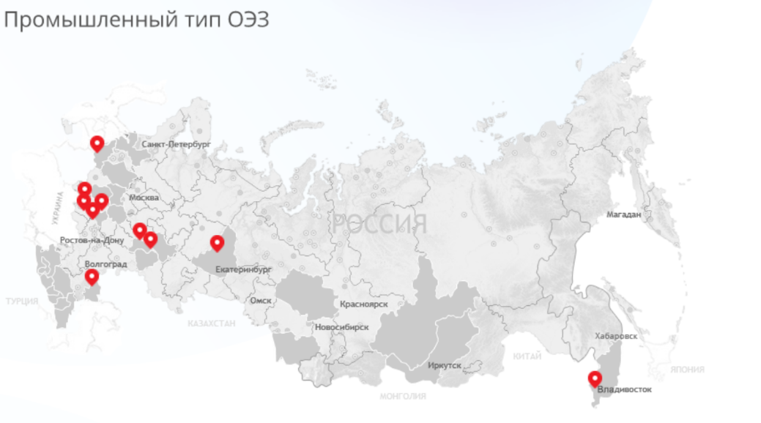
Размещение производства на территории промышленных зон позволяет повысить конкурентоспособность продукции на российском рынке за счет снижения издержек.

Расположение технологических ОЭЗ в крупнейших научно-образовательных центрах, имеющих богатые научные традиции и признанные исследовательские школы, открывает большие возможности для развития инновационного бизнеса, производства наукоемкой продукции и вывода ее на российские и международные рынки.
Пакет таможенных льгот и налоговых преференций, доступ к профессиональным кадровым ресурсам наряду с растущим спросом на новые технологии и модернизацию различных отраслей российской экономики делает технологические ОЭЗ привлекательными для венчурных фондов, а также разработчиков и производителей высокотехнологичной продукции.
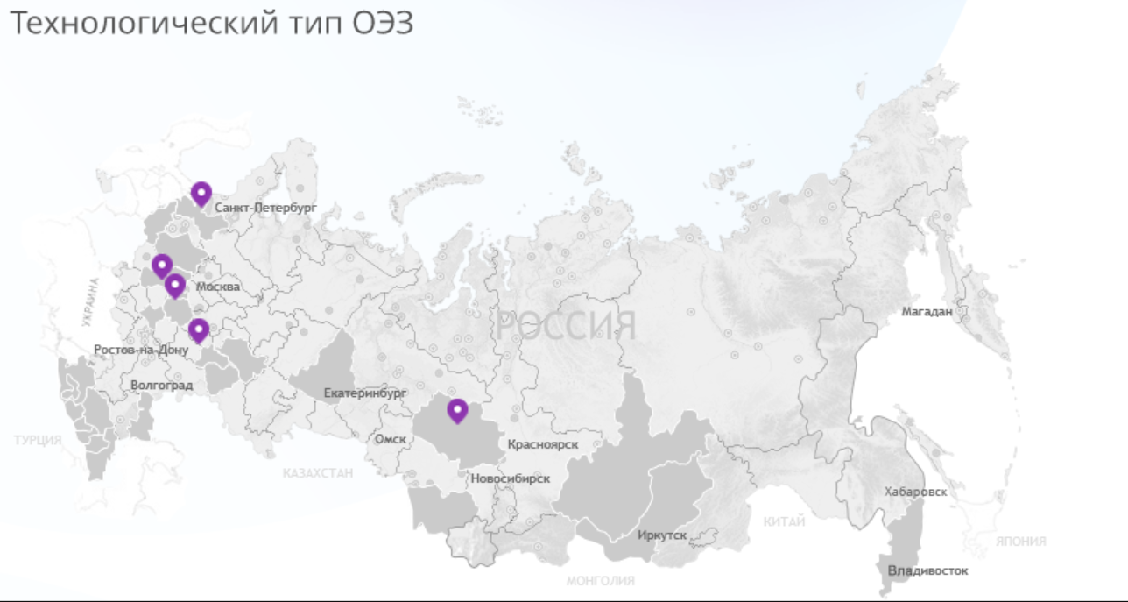

Особые экономические зоны туристического типа – ОЭЗ, которые располагаются в наиболее живописных и востребованных туристами регионах России и предлагают благоприятные условия для организации туристического, спортивного, рекреационного и других видов бизнеса.
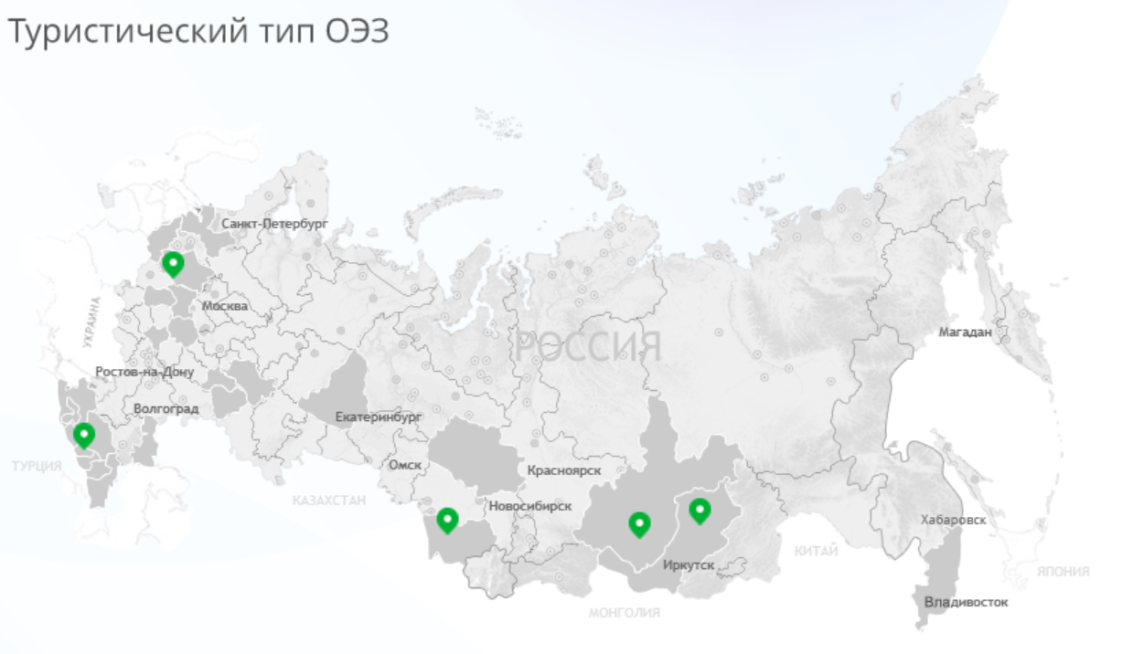

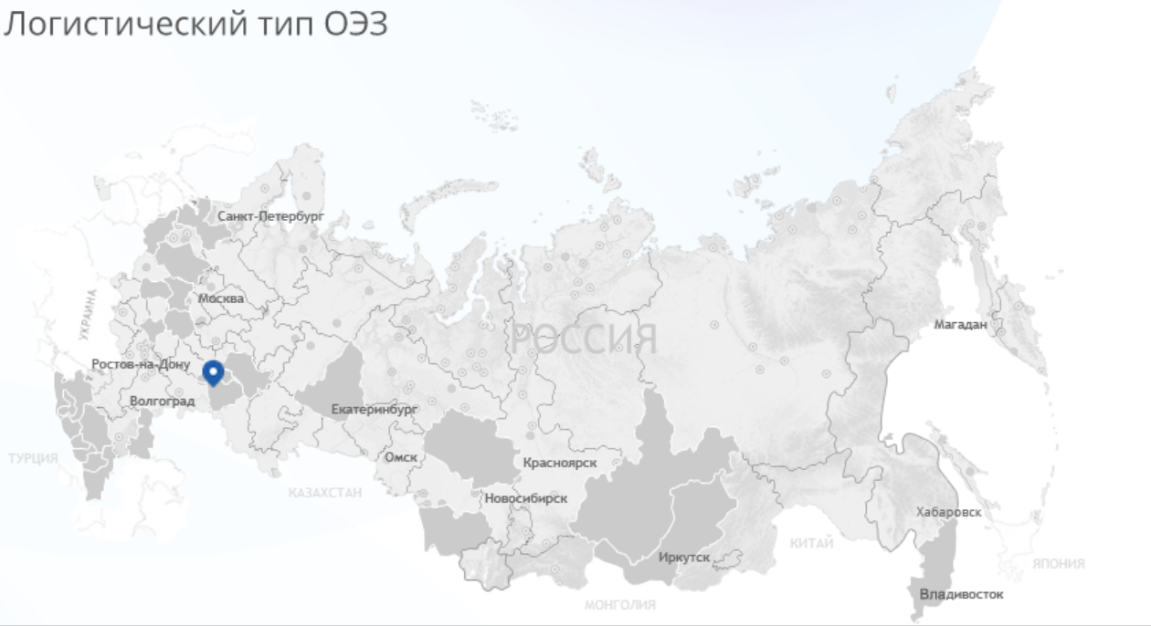
Находясь в непосредственной близости от основных транспортных путей, логистические ОЭЗ могут стать площадкой для организации судостроительной и судоремонтной деятельности, предоставления логистических услуг, а также базой для новых маршрутов.
На сегодняшний день на территории Российской Федерация расположена всего одна особая экономическая зона логистического типа “Ульяновск”, приоритетные направления которого:
- производство авиационной техники;
- техническое обслуживание и ремонт авиационной техники;
- логистика авиационных грузов.
Таким образом, особые экономические зоны выполняют ряд важных целей, например, наличие новых рабочих мест, способствует снижению уровня безработицы, вовлечение иностранного капитала для использования его в национальной экономике. Выделяются различные типы ОЭЗ в зависимости от выполняемой функции.

Глава 2. Особенности и преимущества особых экономических зон на территории Российской Федерации
§2.1. Мировая и российская практика создания особых экономических зон
Если экономическое состояние страны является не привлекательным для иностранных инвесторов, то одним из способов их привлечения является создание особых экономических зон (ОЭЗ) на территории страны, в рамках которых возможно проведение иной инвестиционной, фискальной, промышленной и тарифной политики. Россия — растущий большой перспективный рынок и развитие ее национальной экономики обеспечивается деятельностью ОЭЗ, представленных широкой географией присутствия. Особые экономические зоны в России начали развиваться в связи с принятием Федерального закона № 116 «Об особых экономических зонах в Российской Федерации» от 22 июля 2005 года. На сегодняшний день ОЭЗ прочно вошли в мировую хозяйственную практику и являются неотъемлемой частью международных экономических отношений. Таким образом, ОЭЗ — это интегрированный инструмент экономического развития. Она представляет собой ограниченную территорию с особым юридическим статусом и льготными экономическими условиями для национальных и иностранных предпринимателей, которую государство создает для привлечения российских и зарубежных инвесторов в приоритетные для России отрасли. Главная цель создания таких зон — решение стратегических задач развития государства в целом или отдельной территории: внешнеторговых, общеэкономических, социальных, региональных и научно-технических задач. К обобщенным целям создания ОЭЗ можно отнести:
- привлечение передовых технологий, приобретение мирового опыта международного предпринимательства;
- активизация экономики региона, путем привлечения иностранного капитала
- повышение уровня занятости населения и подготовка высококвалифицированных кадров;
- создание современной рыночной инфраструктуры, позволяющей использовать зоны как посредника между мировым рынком и отечественным хозяйством;
- рост экспортного потенциала территории страны;
- организация производства и поставок на внутренний рынок высококачественных импорт заменяющих товаров;
- освоение современного опыта организации и управления производством и т. д.;
- ускорение научно-технического прогресса за счет отечественных и зарубежных разработок. С функциональной точки зрения ОЭЗ можно подразделить на:
- внешнеторговые, где беспошлинная торговля сочетается с развитием транспортных и складских услуг и экспортным производством;
- технологические парки и технополисов, ориентированные на инновационные процессы, разработку и освоение высоких технологий;
- комплексные производственные зоны, ориентированные на экспортное производство не материалоёмких товаров массового потребления (от игрушек до электроники);
- оффшорные зоны, где на ограниченных территориях создаются льготные условия для операций нерезидентов с иностранной валютой с точки зрения регистрации, налогообложения, банковской тайны и т. д.
Не так давно, а именно 21 марта 2013 года, премьер-министр России Д.А Медведев, в связи со сложившейся ситуацией на Кипре, поставил вопрос о создании собственной оффшорной зоны внутри страны, в частности на Дальнем Востоке: на Сахалине или Курилах. Мнения ведущих экономистов на этот счет не однозначны и весьма скептичны, ведь оффшорная зона предполагает наличие не только льготных ставок налогов, но и гарантии защиты инвестиций. Кипр, являясь особой экономической зоной, предоставлял не только определенные налоговые льготы, но и обладал хорошо развитой инфраструктурой и банковской системой. Чтобы создать такой же «налоговый рай» на Дальнем Востоке, придется неплохо потрудиться.
Таким образом, ОЭЗ приводят к повышению многих экономических показателей, но для их успешного создания и функционирования необходимы благоприятные условия и вложения денежных средств.

§2.2. Особая экономическая зона в г. Москве (Зеленоград)
Хочу, привести пример особой экономической зоны, расположенной в Зеленограде, чтобы более точно показать, что ОЭЗ несет в себе огромный экономический, научно-технический, социальный потенциалы.
Итак, как я уже говорил выше в России существует 4 типа ОЭЗ. Типология взятой мною зоны – это технико-внедренческая, идея которой состоит в создании технологических ОЭЗ в крупнейших научно-образовательных центрах, имеющих богатые научные традиции и признанные исследовательские школы, которые открывают большие возможности для развития инновационного бизнеса, производства наукоемкой продукции и вывода ее на российские и международные рынки.
В настоящий момент на территории России существует пять ОЭЗ технологического типа:
- ОЭЗ ТВТ “Дубна”
- ОЭЗ ТВТ “Санкт-Петербург”
- ОЭЗ ТВТ “Зеленоград”
- ОЭЗ ТВТ “Томск”
- ОЭЗ ТВТ “Иннополис”
Большее количество ОЭЗ сосредоточено в центральной России, что безусловно
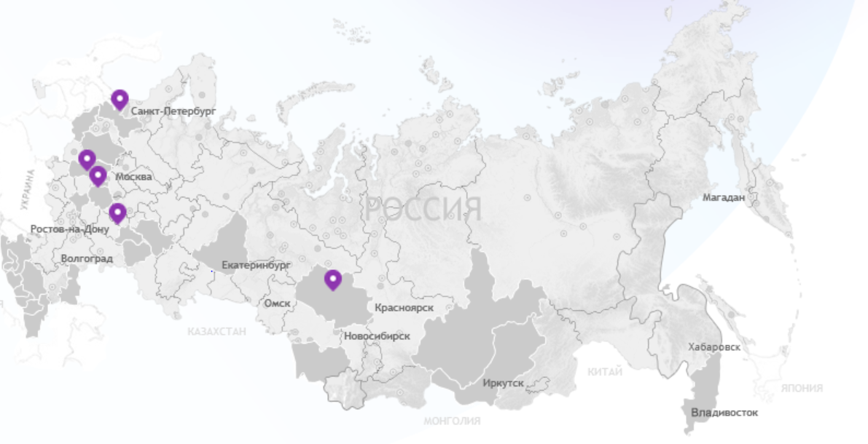
Совместные усилия этих технологических ОЭЗ могут в будущем понести необъемлемый интеллектуальный вклад на мировом уровне.
Естественно, такие зоны имеют большое количество внушительных привилегий: Пакет таможенных льгот и налоговых преференций, доступ к профессиональным кадровым ресурсам наряду с растущим спросом на новые технологии и модернизацию различных отраслей российской экономики делает технологические ОЭЗ привлекательными для венчурных фондов, а также разработчиков и производителей высокотехнологичной продукции.
И конечно, все компании, которые стали резидентами такой зоны имеют такие льготы как:
- Налог на прибыль — 13,5% до 2018 года;
- Налог на имущество — 0% на 10 лет;
- Транспортный налог — 0% на 5 лет;
- Налог на землю — 0% первые 5 лет;
- Ставка страховых взносов в социальные фонды — 14% до 2017 года;
- Режим свободной таможенной зоны;
- Льготные условия аренды;
- Величина арендной платы составляет 2% от кадастровой стоимости земельного участка (от 480 тыс. руб. за 1 га) + понижающий коэффициент (1-й год – 0,4; 2-й год – 0,5; 3-й год – 0,6; с 4-го в течение 5 лет – 0,7; затем – 100%);
- Возможность права выкупа земельного участка: выкупная стоимость равна кадастровой с 01.07.2012 (Закон г. Москвы от 19.12.2007 №47 «О землепользовании в городе Москве»).
Особая экономическая зона технико-внедренческого типа «Зеленоград» создана в соответствии с Постановлением № 779 Правительства Российской Федерации от 21 декабря 2005 года, на территории Зеленоградского административного округа Москвы.
Общая площадь территории особой экономической зоны — 127 Га
- Участок «МИЭТ» - 4,47 Га.
- Участок «Алабушево» - 109,2 Га
- Участок «Микрон» - 13,3 Га
Срок действия ОЭЗ до 2055 года. Общий объем заявленных составляет инвестиций - 93 955 млн рублей, количество рабочих мест, созданных резидентами ОЭЗ – 2 969 единиц. Наличие всех этих факторов в совокупности обеспечивают стабильный прирост экономической и социальной составляющих.
Инфраструктуре ОЭЗ “Зеленоград” была улучшена. Введена в эксплуатацию дорога по проезду 683, завершено строительство дороги по проектируемому проезду 4803, построено пожарное депо на площадке «Алабушево». В настоящее время на площадке «Алабушево» завершается строительство инженерных сетей, Административно-делового центра, инфраструктуры таможенного поста. Завершено проектирование Инновационного бизнес-центра, гостевых комбинированных автостоянок. Проектируется информационно-коммуникационная инфраструктура на площадке «Алабушево».
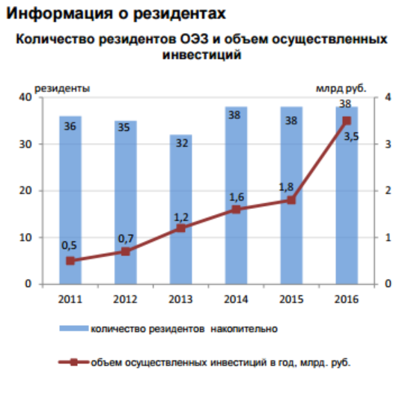
Таким образом, использовав ОЭЗ “Зеленоград” в качестве примера, можно сделать вывод, что даже одна такая зона целью которой является решение стратегических задач развития государства в целом или отдельной территории: внешнеторговых, общеэкономических, социальных, региональных и научно-технических задач несет в себе значимый потенциал и если учесть количество таких зон, то трудно вообразить какую пользу они могут принести не только отдельно взятым территориям, но и государству в целом.
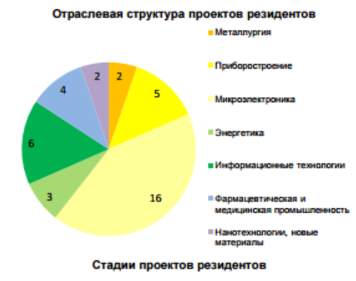
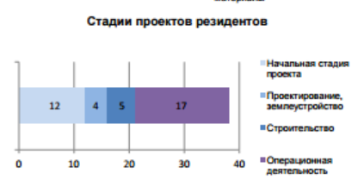

§2.3. Эволюция особых экономических зон на примере Российской Федерации
Возможности формирования и последующего улучшения ОЭЗ в русской экономике значительном находятся в зависимости от непрерывного улучшения и увеличения производительности законодательства РФ в сфере формирования и функционирования особых экономических зон, а кроме того от формирования подходящих способов контроля за его исполнением.
Одна из задач, которую необходимо решить в кратчайшие сроки, - упрощение администрирования в ОЭЗ, устранение дублирующих функций контролирующих органов, практическая реализация системы «одного окна».
Важно также заняться вопросами разработки четкого порядка работы администраций непосредственно в зонах, в том числе определить рамки их компетенций, порядок действий в тех или иных случаях, принять процедуру изучения, функциональные и должностные инструкции их сотрудников. Все без исключения данное даст возможность работать администрациям зон структурированно, незамедлительно и, что наиболее важно, предсказуемо для резидентов. В случае если данный задача будет решен благоприятно, ОЭЗ в Российской Федерации будут обладателями значительного конкурентоспособного достоинства, которое не менее важно, нежели, к примеру, те или другие зональные преференции.
Серьезной проблемой, требующей скорейшего вмешательства, является далеко не самый привлекательный инвестиционный климат, сформировавшийся на текущий момент в российских особых экономических зонах. Малый объем предоставляемых резидентам льгот, особенно в сравнении с новыми индустриальными странами - очевидный недостаток российских ОЭЗ, который приводит к нежеланию бизнеса вкладывать денежные средства и развиваться в зонах. При этом степень государственного стимулирования и поддержки резидентов ОЭЗ должна быть не одинаковой для всех, а, наоборот, дифференцированной в зависимости от срока и объемов инвестиций, доли затрат, произведенных на территории ОЭЗ, важности и приоритетности осуществляемого резидентом зоны проекта для экономики региона и страны в целом. Такой подход поможет решить ряд ранее обозначенных проблем, связанных с малыми вливаниями финансовых ресурсов иностранными инвесторами, незначительным объемом экспорта из ОЭЗ, кроме того, данный подход может быть использован в качестве инструмента воздействия для инвесторов, не выполняющих своих обязательств.
Обобщая предложенное, можно констатировать, что для развития ОЭЗ в России необходимо увеличить объем льгот, активизировать инфраструктурное обустройство, усовершенствовать механизмы администрирования в зонах, повысить оперативность государственных решений и передать больше функций на места. Это позволило бы в 2-3 раза увеличить ежегодный объем частных инвестиций в российские ОЭЗ и, как следствие, создать новые рабочие места и повысить поступления в бюджет нашей страны.
Крайне выгодным социально-экономическим проектом для России было бы создание комплексных приграничных международных ОЭЗ наподобие евро регионов, т.е. особых экономических зон с сопредельными государствами. Стоит сказать, что наша страна уже делала попытки создания подобных зон (например, проект СЭЗ Туманган), но, как известно, они не увенчались успехом.
Дело в том, что ОЭЗ, созданные на приграничных территориях, кроме своего прямого назначения могут использоваться как инструмент получения косвенных улучшений всех аспектов деятельности региона, страны и международных отношений.

Заключение
В соответствии поставленных целей, задач и проведенного исследования были сделаны следующие выводы:
- Особые экономические зоны – это суверенная территория государства, являющаяся составной частью хозяйственного комплекса страны, где обеспечивается производство и распределение общественного продукта для достижения общенациональной интегрированной, корпоративной цели с использованием специальных механизмов регулирования общественно-экономических отношений производства и распределения, способных к диффузному расширению ее границ.
- Особые экономические зоны выполняют ряд важных целей, например, наличие новых рабочих мест, способствует снижению уровня безработицы, вовлечение иностранного капитала для использования его в национальной экономике.
- Выделяются различные типы ОЭЗ в зависимости от выполняемой функции.
- ОЭЗ приводят к повышению многих экономических показателей, но для их успешного создания и функционирования необходимы благоприятные условия и вложения денежных средств.
- Рассмотрев ОЭЗ “Зеленоград” в качестве примера, можно сделать вывод, что даже одна такая зона целью которой является решение стратегических задач развития государства в целом или отдельной территории: внешнеторговых, общеэкономических, социальных, региональных и научно-технических задач несет в себе значимый потенциал и если учесть количество таких зон, то трудно вообразить какую пользу они могут принести не только отдельно взятым территориям, но и государству в целом.
- Для успешного развития ОЭЗ в РФ необходимо выполнить такие действия, как: увеличить объем льгот, активизировать инфраструктурное обустройство, усовершенствовать механизмы администрирования в зонах, повысить оперативность государственных решений и передать больше функций на места
Подводя итог всему вышесказанному хочу отметить, что особые экономические зоны являются один из основных факторов развития регионов, но только ОЭЗ имеет наиболее структурированную и сложную форму для осуществления экономической деятельности в них. Также, хочу отметить что, развивая такие зоны можно достичь существенного потенциала экономической составляющей не только отдельно взятых регионов, но и государства в целом. Один из главных аспектов экономических зон – это привлечение иностранных инвесторов, что в свою очередь ведет к улучшению отношений между государствами. В свою очередь идет повышение количества рабочих мест, что является отличным показателем в социальном аспекте.
Таким образом, особые экономические зоны – это один из наилучших способов поднятия экономики, которая несет в себе превалирующее количество преимуществ. Затронув одну из ОЭЗ “Зеленоград”, я лишь хотел показать какую малую, но значительную долю вносит только эта одна зона и только зона одной типологии.
Собственно, проведя исследования, можно сделать вывод, что нужно приложить небольшую долю от максимума сил и возможностей в развитие внешней экономической деятельности в особых экономических зонах.

Библиография
I. Нормативные акты
- Федеральный закон Российской Федерации от 30 ноября 2011 г. № 365-ФЗ «О внесении изменений в Федеральный закон «Об особых экономических зонах в Российской Федерации» и в отдельные законодательные акты Российской Федерации».
- Федеральный закон Российской Федерации от 22 июля 2005 г. № 116-ФЗ «Об особых экономических зонах в Российской Федерации» // Российская газета – Федеральный выпуск № 3831, 27 июля 2005 г.
- Закон г. Москвы от 19 декабря 2007 г. N 48 "О землепользовании в городе Москве" (с изменениями и дополнениями) // "Вестник Мэра и Правительства Москвы". №71, 25 декабря 2007 г.
- Постановление Правительства РФ от 21 декабря 2005 г. N 779 "О создании на территории г. Москвы особой экономической зоны технико-внедренческого типа" // СЗ РФ. 26 декабря 2005 г. № 52, ст. 5742.

II.Особая литература
- Басарева К. В. Значение особых экономических зон для социально-экономического развития региональной экономики // Молодой ученый. — 2014. — №3
- Рязанцева М.В. Особые экономические зоны как форма государственной поддержки инновационной деятельности //Современные научные исследования и инновации, 2012 г.
- Фурщик М. А., Шутова А. В., Прозоров М. С., Савельев А. В., Горячева М. А. Особые экономические зоны: опыт и перспективы/Фурщик М. А., Шутова А. В. — М.: ИД «Медиа Инфо Групп», 2014 — 212 стр.
- Костенко Е.В. Особые экономические зоны в контексте устойчивого регионального развития //Международный электронный журнал Устойчивое развитие: наука и практика, 2012 г., № 2

III.Интернет ресурсы
- Россия. Особые экономические зоны. URL: http://www.russez.ru/ (Дата обращения 02.06.2017)

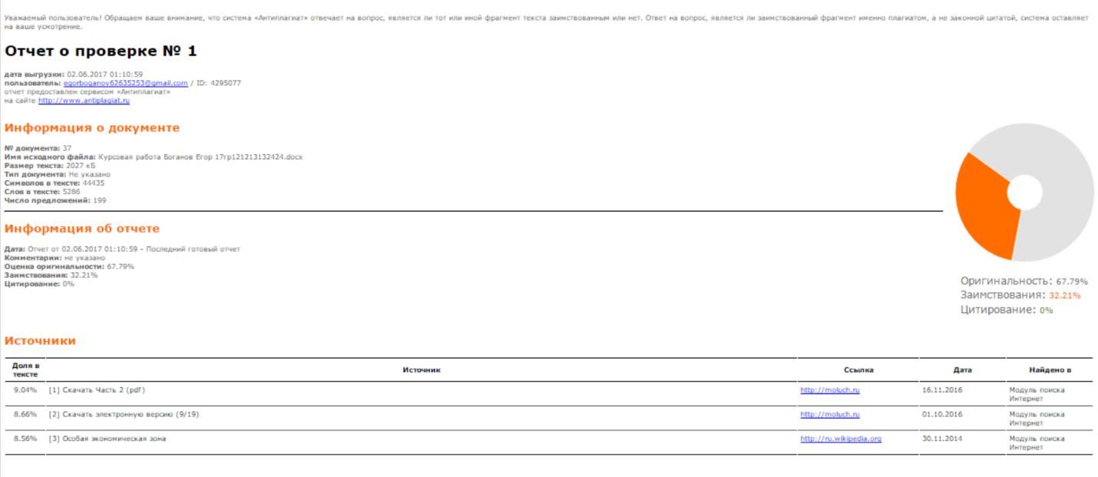

Федеральный закон Российской Федерации от 22 июля 2005 г. № 116-ФЗ «Об особых экономических зонах в Российской Федерации» //Российская газета – Федеральный выпуск № 3831, 27 июля 2005 г.
Федеральный закон Российской Федерации от 22 июля 2005 г. № 116-ФЗ «Об особых экономических зонах в Российской Федерации» // Российская газета – Федеральный выпуск № 3831, 27 июля 2005 г.
Фурщик М. А., Шутова А. В., Прозоров М. С., Савельев А. В., Горячева М. А. Особые экономические зоны: опыт и перспективы/Фурщик М. А., Шутова А. В. — М.: ИД «Медиа Инфо Групп», 2014 — 212 стр.
Россия. Особые экономические зоны. URL: http://www.russez.ru/ (Дата обращения 02.06.2017)
Закон г. Москвы от 19 декабря 2007 г. N 48 "О землепользовании в городе Москве" (с изменениями и дополнениями) // "Вестник Мэра и Правительства Москвы". №71, 25 декабря 2007 г.
Постановление Правительства РФ от 21 декабря 2005 г. N 779 "О создании на территории г. Москвы особой экономической зоны технико-внедренческого типа" // СЗ РФ. 26 декабря 2005 г. № 52, ст. 5742.

